**RESUMEN SEMANA 1 FIA:**

La ingeniería ambiental es una disciplina que se enfoca en el estudio, diseño y aplicación de soluciones para proteger y mejorar la calidad del medio ambiente. Los ingenieros ambientales trabajan en una variedad de áreas, incluyendo la gestión de recursos naturales, la conservación de la energía, el control de la contaminación del aire y del agua, la gestión de residuos y el desarrollo sostenible. Su objetivo principal es encontrar soluciones técnicas y prácticas que minimicen el impacto negativo de las actividades humanas en el entorno natural y promuevan la sostenibilidad a largo plazo.

**INICIOS DE LA INGENIERÍA AMBIENTAL:**

**1. Silent Spring - Rachel Carson (1962):** Este libro marcó el inicio del movimiento ambiental moderno. Rachel Carson expuso los efectos devastadores de los pesticidas en el medio ambiente, lo que llevó a un mayor interés en la protección ambiental y la regulación de sustancias químicas peligrosas.

**2. Club of Rome: Limits to Growth (1972):** Este informe destacó los límites del crecimiento económico y poblacional en un mundo con recursos finitos. Alertó sobre la necesidad de un enfoque más sostenible para el desarrollo humano.

**3. United Nations Environmental Programme (UNEP) (1972):** La UNEP es la principal autoridad global en cuestiones ambientales. Fue establecida por la Asamblea General de las Naciones Unidas para coordinar las actividades ambientales en el sistema de las Naciones Unidas.

**4. World Conservation Strategy (IUCN) (1980):** Publicado por la Unión Internacional para la Conservación de la Naturaleza (IUCN), este documento estableció un marco para la conservación y el uso sostenible de los recursos naturales.

**5. Stockholm+10 Conference: World Commission on Environment and Development (1983):** Esta conferencia reunió a líderes mundiales para discutir el progreso desde la Conferencia de Estocolmo de 1972 y estableció la Comisión Mundial sobre Medio Ambiente y Desarrollo.

**6. WCDE Report ("Brundtland Report") (1987):** Este informe, también conocido como el "Informe Brundtland", definió el concepto moderno de desarrollo sostenible y destacó la interdependencia entre el medio ambiente y el desarrollo económico y social.

**7. UN Conference on Environment and Development in Rio de Janeiro (1992):** También conocida como la Cumbre de la Tierra, esta conferencia produjo la Declaración de Río sobre Medio Ambiente y Desarrollo, así como la Agenda 21, un plan de acción para el desarrollo sostenible en el siglo XXI.

**8. World Summit on Sustainable Development in Johannesburg (2002):** Esta cumbre evaluó el progreso desde la Cumbre de la Tierra de 1992 y estableció compromisos adicionales para promover el desarrollo sostenible a nivel mundial.

**9. Rio+20 Conference in Rio de Janeiro: SD Goals (2012):** Esta conferencia produjo la Declaración de Río+20 y estableció los Objetivos de Desarrollo Sostenible (SDGs), una ambiciosa agenda global para abordar los desafíos económicos, sociales y ambientales más urgentes.

**10. Launch of the SDGs by the UN (2015):** Los Objetivos de Desarrollo Sostenible (SDGs) fueron adoptados por todos los países miembros de las Naciones Unidas como parte de la Agenda 2030 para el Desarrollo Sostenible, con el objetivo de erradicar la pobreza, proteger el planeta y asegurar la prosperidad para todos.

**11. Paris Climate Change Agreement (2015):** Este acuerdo internacional tiene como objetivo limitar el calentamiento global a menos de 2 grados Celsius por encima de los niveles preindustriales, con esfuerzos para limitarlo a 1.5 grados Celsius, mediante la reducción de las emisiones de gases de efecto invernadero.

**12. Global Population Reaches 7.8 Billion (2020):** Este hito demográfico destaca la creciente presión sobre los recursos naturales y la necesidad de abordar los desafíos ambientales de manera efectiva para garantizar un futuro sostenible para todos.

Estos acontecimientos marcaron hitos importantes en la historia de la ingeniería ambiental y el desarrollo sostenible, impulsando el reconocimiento global de la importancia de proteger el medio ambiente y promover un desarrollo que satisfaga las necesidades presentes sin comprometer las de las futuras generaciones.

**EL SER HUMANO Y EL AMBIENTE:**

Este proceso refleja una interacción compleja entre el ser humano y su entorno. Las actividades humanas, dirigidas a mejorar la calidad de vida, a menudo involucran la explotación de recursos naturales y la generación de impactos ambientales. Estos cambios pueden alterar el equilibrio ecológico y la salud del medio ambiente. Sin embargo, el principio de internalización de costos establece que quienes generan estos impactos deben asumir la responsabilidad y los costos asociados con la restauración y recuperación del medio ambiente afectado. Esto implica que la calidad de vida humana está intrínsecamente ligada a la salud y la preservación del entorno natural. Así, se reconoce la importancia de un enfoque más holístico y sostenible que considere tanto las necesidades humanas como la protección del medio ambiente para garantizar un equilibrio armonioso entre ambos.

**DEFINICIONES BASICAS:**

1. **Desarrollo sostenible:** Es un enfoque que busca satisfacer las necesidades actuales sin comprometer la capacidad de las futuras generaciones para satisfacer sus propias necesidades. Implica la integración equilibrada de aspectos económicos, sociales y ambientales en la toma de decisiones para asegurar un desarrollo que sea viable a largo plazo.
2. **Economía circular:** Es un modelo económico que tiene como objetivo reducir el desperdicio y el uso de recursos finitos mediante la reutilización, la reparación, el reciclaje y la regeneración de productos y materiales. En lugar de seguir un modelo lineal de "tomar, hacer, desechar", la economía circular promueve la circularidad de los recursos para minimizar el impacto ambiental y fomentar la eficiencia.
3. **El ambiente:** Se refiere al conjunto de elementos naturales, sociales y culturales que rodean a los seres vivos y que influyen en su desarrollo y supervivencia. Incluye factores físicos, químicos, biológicos y sociales que interactúan entre sí.
4. **Recursos naturales:** Son los elementos que se encuentran en la naturaleza y que son utilizados por los seres humanos para satisfacer sus necesidades. Se clasifican en:

**Recursos bióticos:** Son aquellos que provienen de seres vivos, como los recursos forestales, la fauna, los cultivos agrícolas, entre otros.

**Recursos abióticos:** Son los recursos no vivos, como minerales, suelo, agua, aire, entre otros.

**Recursos renovables:** Son aquellos que pueden ser regenerados naturalmente a través del tiempo, como la energía solar, eólica, hidroeléctrica, los bosques, etc.

**Recursos no renovables:** Son aquellos que se encuentran en cantidades limitadas en la naturaleza y que no pueden ser regenerados en un corto plazo, como los combustibles fósiles (petróleo, carbón, gas natural), minerales metálicos, etc.

**Recursos perennes:** Son recursos renovables que se pueden regenerar constantemente, como la energía solar y eólica.

1. **Impacto ambiental:** Se refiere a cualquier alteración del medio ambiente, ya sea positiva o negativa, como resultado de las actividades humanas o de fenómenos naturales. Consiste en la evaluación de los aspectos (causas) y los impactos (efectos) de una acción o proyecto sobre el medio ambiente. Los aspectos son las actividades, procesos o productos que pueden generar impactos, mientras que los impactos son los cambios, efectos o consecuencias resultantes de dichos aspectos.

**PROBLEMAS AMBIENTALES:**

Un problema ambiental se refiere a cualquier situación o fenómeno que afecta negativamente el medio ambiente, comprometiendo su equilibrio, biodiversidad y capacidad para sostener la vida. Ahora, sobre los problemas ambientales específicos:

1. **Emisiones de gases de efecto invernadero:** Son gases liberados a la atmósfera, como dióxido de carbono (CO2), metano (CH4) y óxidos de nitrógeno (NOx), que atrapan el calor del sol y contribuyen al calentamiento global y al cambio climático.
2. **Uso de recursos naturales y sus impactos ambientales:** Consiste en la extracción y consumo excesivo de recursos naturales, como combustibles fósiles, minerales, agua y tierra, lo que conlleva a la degradación del medio ambiente, la deforestación, la pérdida de biodiversidad y la contaminación.

En cuanto a los posibles escenarios futuros en torno al aumento de la temperatura en la Tierra:

* Aumento de 1.5°C: Provocaría cambios significativos en los ecosistemas, con impactos en la disponibilidad de agua, el aumento del nivel del mar y la frecuencia de fenómenos climáticos extremos.
* Aumento de 2°C: Agravaría los impactos mencionados, aumentando el riesgo de sequías, inundaciones y la pérdida de biodiversidad.
* Aumento de 4°C: Traería consecuencias catastróficas, como la acidificación de los océanos, la pérdida masiva de especies, el colapso de ecosistemas y la escasez generalizada de recursos.

En cuanto a otros problemas ambientales:

* **Problema mundial de los plásticos y microplásticos:** Se refiere a la contaminación generalizada de los océanos y ecosistemas terrestres debido a la acumulación de desechos plásticos, que afectan la vida marina y terrestre, y representan un riesgo para la salud humana.
* **Problema de los residuos sólidos en Perú:** Incluye la gestión inadecuada de residuos sólidos urbanos y la falta de infraestructura para su tratamiento y disposición final, lo que genera contaminación del suelo, agua y aire.
* **Día de la Sobrecapacidad de la Tierra:** Es el día en que la demanda de recursos naturales de la humanidad excede la capacidad de regeneración de la Tierra en un año. Indica un agotamiento progresivo de los recursos y una presión insostenible sobre el medio ambiente.

En cuanto a las medidas de mitigación en Perú:

* **Sectores con medidas:** Energía (promoción de energías renovables), procesos industriales (mejora de eficiencia energética), agricultura (prácticas sostenibles), gestión de desechos (reciclaje y tratamiento), agua (protección de fuentes), bosques (conservación y reforestación).
* **Sectores sin medidas o deficientes:** Pesca y acuicultura (falta de regulación y control de la pesca ilegal), salud (falta de políticas de adaptación al cambio climático), y otros sectores carecen de medidas debido a limitaciones presupuestarias, falta de conciencia ambiental y falta de voluntad política.

La ingeniería ambiental emplea ciencias y matemáticas para gestionar recursos y desechos, considerando aspectos técnicos e impactos social

**RESUMEN SEMANA 2 FIA:**

**INTRODUCCIÓN A LOS CONTAMINANTES:**

Un contaminante es cualquier sustancia o agente físico, químico o biológico que está presente en el medio ambiente en concentraciones superiores a las naturales y que puede causar efectos adversos en la salud humana, los ecosistemas o los procesos naturales. Los tipos de contaminación incluyen:

1. **Contaminación del aire:** Provocada por la liberación de gases, partículas sólidas y aerosoles a la atmósfera, causando problemas respiratorios, enfermedades cardiovasculares y efectos adversos en la calidad del aire y el clima.
2. **Contaminación del agua:** Ocasionada por la descarga de sustancias químicas, desechos industriales, aguas residuales y contaminantes biológicos en cuerpos de agua, lo que afecta la salud humana, la biodiversidad acuática y la disponibilidad de agua potable.
3. **Contaminación del suelo:** Resultante de la deposición de residuos sólidos, vertidos de productos químicos, pesticidas y fertilizantes, que deterioran la calidad del suelo, reducen la productividad agrícola y afectan la salud de los ecosistemas terrestres.
4. **Contaminación acústica:** Causada por el ruido excesivo generado por actividades humanas, como el tráfico vehicular, la industria y la construcción, que puede provocar estrés, trastornos del sueño y problemas de salud auditiva en humanos y animales.
5. **Contaminación lumínica:** Originada por la emisión excesiva de luz artificial, que causa interferencias en los ciclos biológicos naturales, afecta la observación astronómica y contribuye al derroche energético.

Los contaminantes se pueden clasificar de varias formas, incluyendo:

* **Según su origen:** Naturales (volcánicas, biológicas) o antropogénicos (provenientes de actividades humanas).
* **Según su estado físico:** Gaseosos (dióxido de carbono), líquidos (hidrocarburos) o sólidos (metales pesados).
* **Según su persistencia:** Biodegradables (orgánicos) o no biodegradables (plásticos, metales).
* **Según su toxicidad:** Tóxicos agudos (cianuro), tóxicos crónicos (metales pesados) o no tóxicos (dióxido de carbono).
* **Según su movilidad:** Volátiles (compuestos orgánicos volátiles) o no volátiles (metales pesados).

Resaltan dos tipos de clasificación:

1. **Contaminantes que cambian el medio:** Son aquellos que alteran las características físicas, químicas o biológicas del medio ambiente donde se encuentran, provocando cambios significativos en su estado natural. Estos contaminantes pueden incluir sustancias como fertilizantes que modifican la composición química del suelo o productos químicos industriales que alteran la calidad del agua.
2. **Contaminantes tóxicos:** Son sustancias químicas que, en concentraciones suficientemente altas, pueden causar daños o efectos adversos en la salud humana, la vida silvestre y los ecosistemas. Estos contaminantes son especialmente preocupantes debido a su capacidad para causar intoxicaciones agudas o crónicas, así como efectos acumulativos en los organismos expuestos a ellos.

Ahora, sobre los ejemplos de contaminantes tóxicos:

* **Mercurio:** Un metal pesado altamente tóxico que puede contaminar el agua y los alimentos, causando daños neurológicos, trastornos del desarrollo y problemas reproductivos en humanos y animales.
* **Plomo:** Otro metal pesado peligroso que puede encontrarse en el agua potable, el suelo y el aire debido a actividades industriales pasadas y presentes. La exposición al plomo puede causar daños en el sistema nervioso, renales, reproductivos y cardiovasculares.
* **Óxido de carbono:** Un gas incoloro e inodoro producido por la combustión incompleta de combustibles fósiles, como el gas natural y la gasolina. El monóxido de carbono puede ser letal en concentraciones elevadas, ya que interfiere con el transporte de oxígeno en la sangre.
* **Hidrocarburos y derivados del petróleo:** Compuestos orgánicos que se liberan al ambiente durante la extracción, transporte y procesamiento de petróleo y sus derivados. Estos contaminantes pueden causar problemas respiratorios, daños en el sistema nervioso central y cáncer en humanos y animales, además de provocar contaminación del suelo y el agua.

**TEORÍA DE SISTEMAS:**

La teoría de sistemas es un enfoque conceptual que estudia las interacciones entre elementos o componentes que se organizan para cumplir un propósito o función específica. Un sistema se define como un conjunto de partes interrelacionadas que funcionan de manera conjunta para alcanzar un objetivo común. Los tipos principales de sistemas son:

1. **Sistema abierto:** Es un sistema que intercambia energía, materia o información con su entorno. Esto significa que el sistema tiene interacciones constantes con su entorno y puede adaptarse a cambios externos. Ejemplos incluyen organismos vivos, como plantas y animales, así como organizaciones y ecosistemas.
2. **Sistema cerrado:** Es un sistema que no intercambia energía, materia o información con su entorno. En otras palabras, está aislado de influencias externas y opera de manera independiente. Los sistemas cerrados son teóricos y no se encuentran comúnmente en la naturaleza, pero pueden ser útiles en modelos matemáticos y análisis teóricos.
3. **Sistema aislado:** Es un sistema que no intercambia energía, materia o información con su entorno y no realiza ningún trabajo. En la práctica, los sistemas aislados son ideales y no se encuentran en la naturaleza. Son útiles en la teoría para comprender los principios de la conservación de la energía y la materia.

Estos tipos de sistemas proporcionan un marco conceptual para analizar y comprender una variedad de fenómenos, desde procesos naturales hasta sistemas sociales y organizacionales.

Las relaciones entre variables en un sistema se pueden clasificar en simples y complejas:

1. **Relaciones simples:**
   * **Directas o positivas:** Ocurren cuando un aumento en el valor de una variable causa un aumento en el valor de otra variable. Por ejemplo, a mayor cantidad de horas de estudio, mejor desempeño académico.
   * **Inversas o negativas:** Suceden cuando un aumento en el valor de una variable provoca una disminución en el valor de otra variable. Por ejemplo, a mayor cantidad de ejercicio físico, menor riesgo de enfermedades cardíacas.
   * **Encadenadas:** Se refieren a una serie de relaciones donde el cambio en una variable afecta a otra, y esta a su vez afecta a una tercera, y así sucesivamente. Por ejemplo, la disminución de la biodiversidad en un ecosistema puede llevar a una reducción en la estabilidad del mismo, lo que a su vez puede provocar cambios en la productividad y la capacidad de recuperación del ecosistema.
2. **Relaciones complejas:**
   * **Retroalimentación negativa:** Ocurre cuando el cambio en una variable provoca un cambio en otra variable que actúa para contrarrestar el cambio original, lo que estabiliza el sistema. Por ejemplo, la regulación de la temperatura corporal humana a través del sudor y la contracción de los vasos sanguíneos.
   * **Retroalimentación positiva:** Sucede cuando el cambio en una variable provoca un cambio en otra variable que amplifica el cambio original, lo que puede conducir a una amplificación o desestabilización del sistema. Por ejemplo, el efecto invernadero, donde el aumento de los niveles de dióxido de carbono en la atmósfera provoca un aumento en la temperatura global, lo que a su vez libera más dióxido de carbono atrapado en los océanos, creando un ciclo de retroalimentación positiva

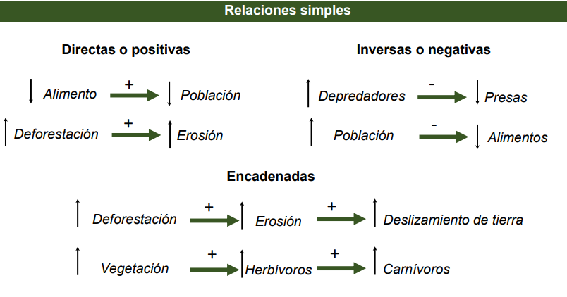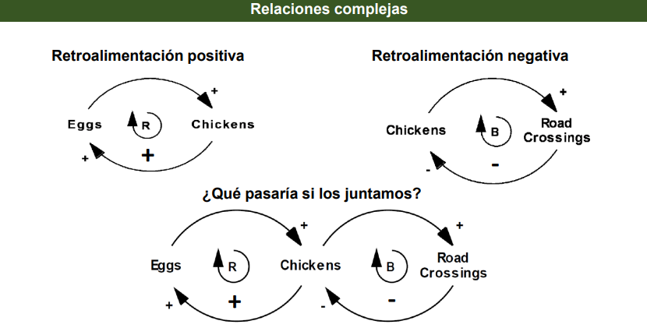

El pensamiento de sistemas es crucial para comprender y abordar problemas complejos en el mundo real, como lo demuestra el caso de la Isla Macquarie. Esta isla, ubicada en el sur del océano Pacífico, experimentó una sobrepoblación de conejos introducidos en el siglo XIX. La falta de depredadores naturales y la rápida reproducción de los conejos causaron una devastación en la vegetación nativa y el ecosistema de la isla. Para resolver este problema, se implementaron diversas estrategias de control de plagas, como la introducción de gatos y la construcción de vallas. Sin embargo, estas soluciones tuvieron consecuencias no deseadas, como la disminución de la población de aves nativas debido a la depredación por parte de los gatos. Este ejemplo ilustra cómo el pensamiento de sistemas es fundamental para comprender las interacciones complejas entre los elementos de un sistema y desarrollar soluciones efectivas que consideren todas las implicaciones y relaciones entre las variables involucradas.

**UNIDADES DE MEDIDA:**

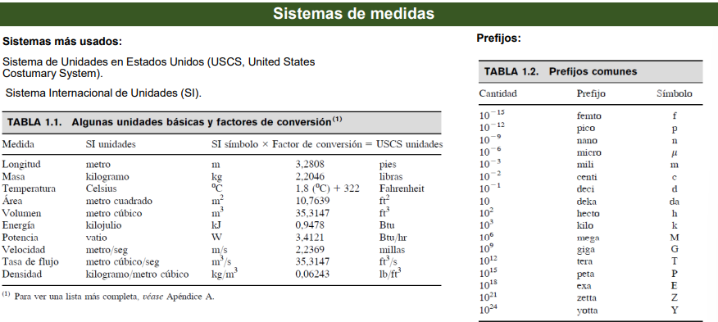

Hablemos sobre las concentraciones en líquidos y en gases:

1. **Concentraciones en líquidos:**

En los líquidos, las concentraciones se pueden expresar de varias maneras, algunas de las más comunes son:

**Concentración molar (M):** Se refiere a la cantidad de moles de soluto disueltos en un litro de disolución. La unidad de concentración molar es mol/L.

**Porcentaje en masa (% m/m):** Indica la masa de soluto presente en una cantidad determinada de solución, expresada como un porcentaje de la masa total de la solución.

**Porcentaje en volumen (% v/v):** Representa el volumen de soluto presente en una cantidad determinada de solución, expresado como un porcentaje del volumen total de la solución.

**Partes por millón (ppm):** Indica la cantidad de partes de soluto por cada millón de partes de solución. Se calcula como la relación entre la masa del soluto y la masa total de la solución, multiplicado por un factor de 106106.

**Partes por mil millones (ppb):** Indica la cantidad de partes de soluto por cada mil millones de partes de solución. Se calcula de manera similar a ppm, pero multiplicado por un factor de 109109

1. **Concentraciones en gases:**

En los gases, las concentraciones se pueden expresar de diversas formas, entre ellas:

**Presión parcial (P):** Es la contribución de un gas específico a la presión total de una mezcla de gases. Se expresa en unidades de presión, como atmósferas (atm) o kilopascales (kPa).

**Fracción molar (χ):** Indica la proporción del gas específico en una mezcla de gases. Se calcula dividiendo el número de moles del gas por el número total de moles en la mezcla.

**Concentración en partes por millón (ppm):** Indica la cantidad de moléculas de gas específico por cada millón de moléculas de gas en la mezcla. Se expresa como la relación entre la cantidad de moles del gas específico y la cantidad total de moles en la mezcla, multiplicado por un factor de 106106.

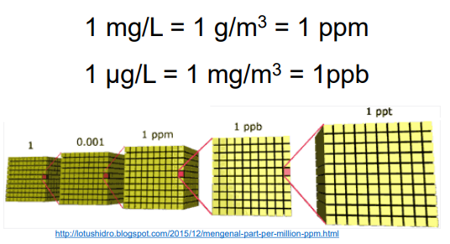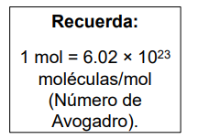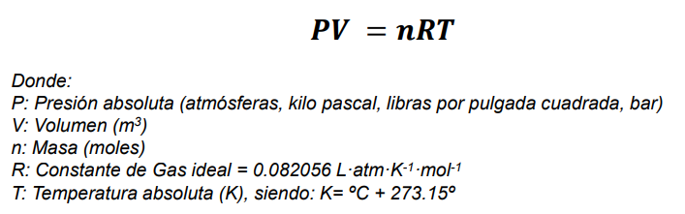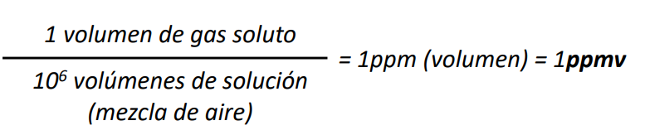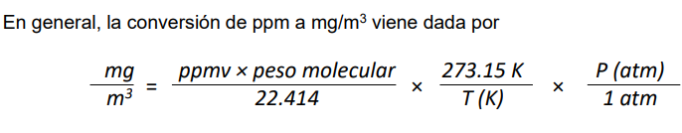

**RESUMEN SEMANA 3 FIA:**

**BALANCE O EQUILIBRIO DE MASA:**

**Ley de conservación de la masa:** La ley de conservación de la masa establece que la masa total de un sistema cerrado permanece constante con el tiempo, a menos que haya una entrada o salida de masa. En otras palabras, la cantidad total de masa dentro de un sistema cerrado se conserva durante cualquier proceso físico o químico.

**Pasos para el balance de masa:**

1. Identificar el sistema de interés y definir sus límites.
2. Identificar todas las entradas y salidas de masa al sistema.
3. Desarrollar una ecuación de balance de masa que describa la tasa de cambio de masa dentro del sistema en función de las entradas y salidas de masa.
4. Resolver la ecuación de balance de masa para determinar cómo varía la masa dentro del sistema en función del tiempo.

**Volumen de control:** Es una región en el espacio que se elige para realizar un balance de masa alrededor de un sistema. Es útil para evaluar cómo la masa fluye dentro y fuera de un sistema a través de sus límites.

**Ecuación de balance de masa:** La ecuación de balance de masa para un volumen de control se expresa como:

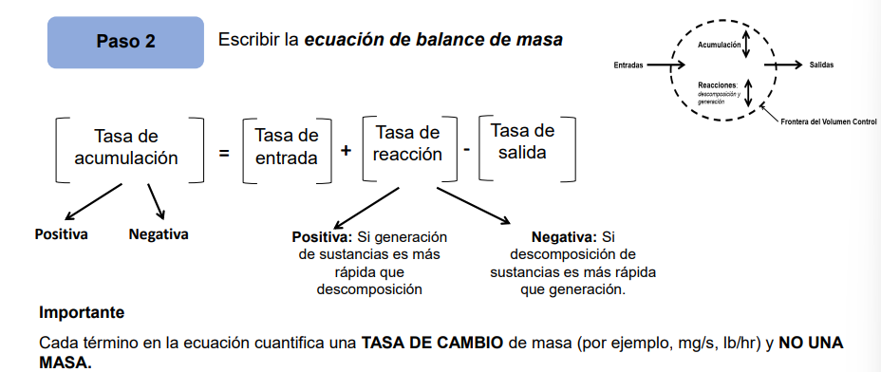

**Sistema estable (condición de equilibrio):** Un sistema estable es aquel en el que las propiedades y condiciones internas permanecen constantes con el tiempo, es decir, no experimenta cambios significativos en su estado a menos que se produzca una perturbación externa.

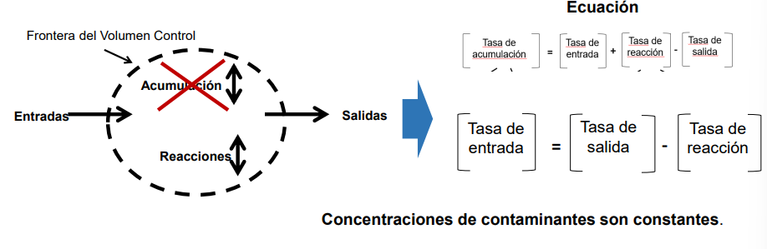

**Sistema conservativo (sistema de conservación):** Un sistema conservativo es aquel en el que la cantidad total de alguna propiedad (como masa, energía o cantidad de movimiento) permanece constante con el tiempo, sin entrar ni salir del sistema.

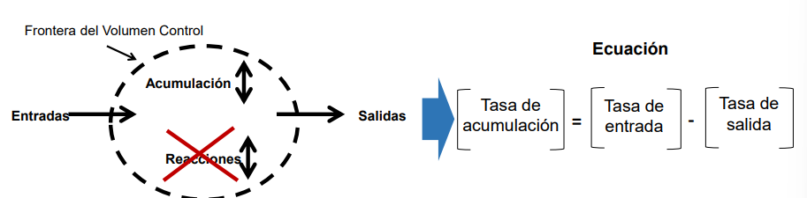

**Sistema estable de conservación:** Es un sistema que exhibe tanto estabilidad como conservación de alguna propiedad específica. Un ejemplo común es un sistema cerrado en el que la masa se conserva y no experimenta cambios significativos en su estado interno a menos que se aplique una fuerza externa.

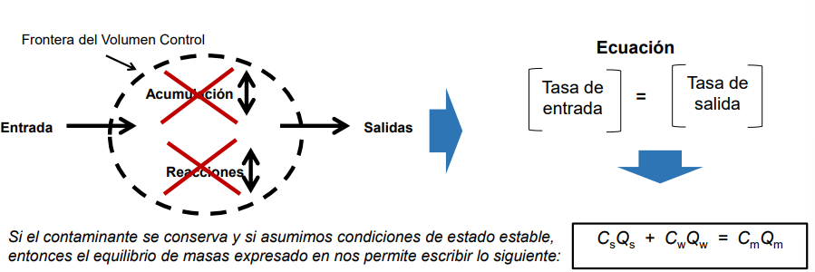

**REACTORES IDEALES:**

Los reactores ideales son modelos conceptuales que se utilizan en ingeniería química y procesos químicos para analizar y diseñar sistemas de reacción. Aquí tienes una definición de cada tipo de reactor ideal:

1. **Reactor Batch (CMBR - Completely Mixed Batch Reactor):** En este tipo de reactor, se carga una cantidad finita de reactantes en un recipiente cerrado y se permite que la reacción ocurra en condiciones completamente mezcladas. Una vez que se alcanza la conversión deseada, se detiene la alimentación y se extrae el producto. Este reactor es útil para estudiar reacciones con tiempos de residencia cortos y cuando es necesario controlar las condiciones iniciales y finales del sistema.
2. **Reactor de Mezcla Completa (CSTR - Continuously Stirred Tank Reactor):** En este reactor, los reactantes se introducen continuamente en un tanque que se mantiene en condiciones de mezcla completa. Los reactantes se mezclan de manera uniforme en todo el tanque, y los productos se retiran continuamente a medida que se forma la reacción. Este tipo de reactor es útil para reacciones químicas en estado estacionario y para procesos donde la conversión alta y uniforme es importante.
3. **Reactor de Flujo Pistón (PFR - Plug Flow Reactor):** En este reactor, los reactantes se alimentan continuamente al reactor y fluyen a través de él sin mezclarse con el volumen de reacción. Los reactantes experimentan una distribución de tiempo de residencia a medida que avanzan a través del reactor. Este tipo de reactor es útil para reacciones altamente exotérmicas o endotérmicas, donde se requiere un control estricto de la temperatura y cuando se necesita un diseño compacto del reactor.

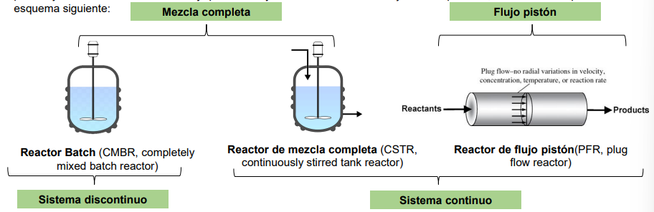

**CINÉTICA DE REACCIONES QUÍMICAS:**

La cinética de las reacciones químicas estudia la velocidad a la cual ocurren las reacciones y cómo esta velocidad depende de diversos factores, como la concentración de los reactivos, la temperatura y la presencia de catalizadores. La tasa de reacción es una medida de la velocidad a la cual se consume un reactante o se forma un producto en una reacción química.

**Tasa de reacción:** La tasa de reacción se define como la cantidad de sustancia que reacciona (o se forma) por unidad de tiempo. Puede expresarse de diferentes maneras dependiendo de los componentes involucrados en la reacción.

**Orden de reacción:** El orden de reacción se refiere a la dependencia de la tasa de reacción con respecto a la concentración de cada reactante. Se pueden presentar resúmenes de los diferentes órdenes de reacción:

* **Reacción de primer orden:** La tasa de reacción depende de la concentración de un solo reactante elevado a la primera potencia.
* **Reacción de segundo orden:** La tasa de reacción depende de la concentración de un solo reactante elevado a la segunda potencia o de la concentración de dos reactantes, cada uno elevado a la primera potencia.
* **Reacción de orden cero:** La tasa de reacción no depende de la concentración de ningún reactante.
* **Reacción de orden fraccionario:** La tasa de reacción depende de una fracción de la concentración de un reactante.

Se presenta un resumen de como son las reacciones de sustancias no conservativas dentro de un sistema Batch.

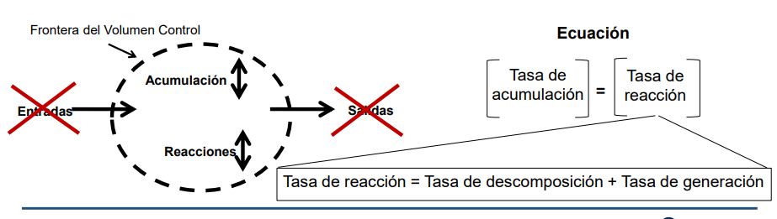

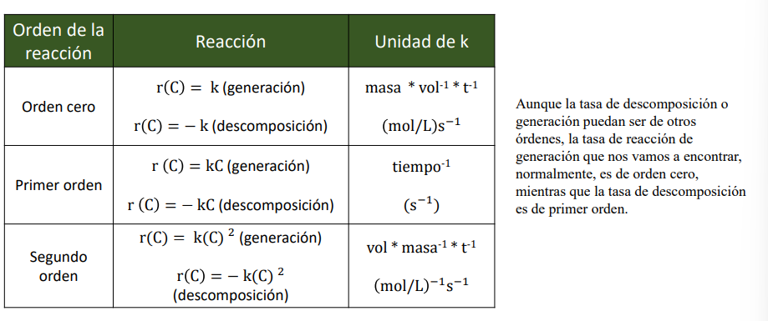

Comprender el orden de reacción de una reacción química es crucial para diseñar y optimizar procesos químicos y determinar la cinética de la reacción.

**SISTEMAS EN ESTADO ESTABLE CON CONTAMINANTES NO CONSERVATIVOS:**

En los sistemas en estado estable con contaminantes no conservativos, se observa un equilibrio dinámico entre las entradas y salidas de los contaminantes, lo que resulta en concentraciones relativamente constantes en el tiempo. Estos sistemas pueden presentar variaciones estacionales o diurnas en las concentraciones de contaminantes debido a cambios en las condiciones ambientales, como la temperatura, la humedad y la actividad humana. La presencia de contaminantes no conservativos, como los contaminantes orgánicos sintéticos o los metales pesados, puede tener efectos adversos en la salud humana y el medio ambiente, por lo que es crucial monitorear y gestionar adecuadamente estos sistemas para mitigar los impactos negativos.

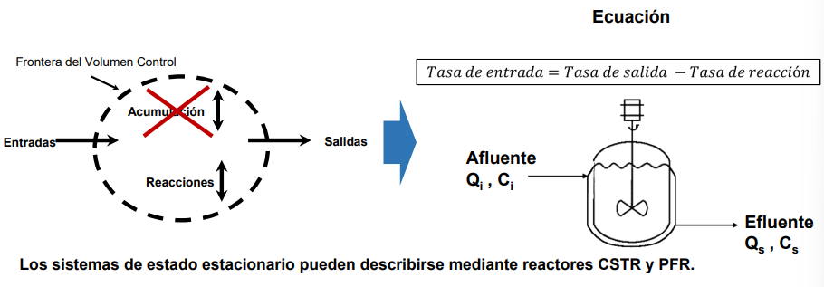

Se presenta un resumen de como son las reacciones de sustancias no conservativas dentro de un sistema CSTR.

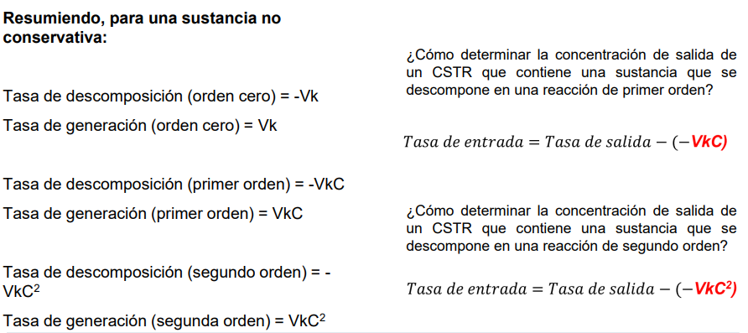

Se presenta un resumen de como son las reacciones de sustancias no conservativas dentro de un sistema PFR.

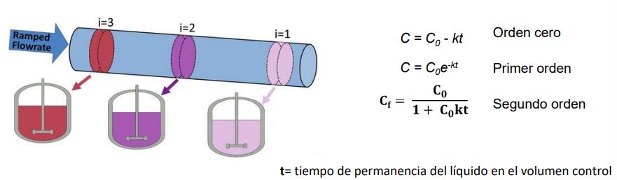

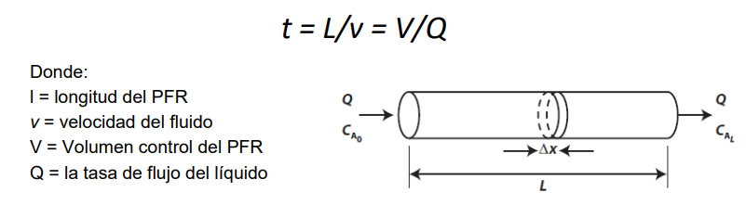

**RESUMEN SEMANA 4 FIA:**

**BALANCE DE MASA DE SISTEMAS NO ESTABLES:**

En un sistema no estable, la concentración de contaminantes varía significativamente con el tiempo debido a cambios en las entradas y salidas de contaminantes, así como a la dinámica del sistema. Un ejemplo podría ser un vertido repentino de contaminantes en un cuerpo de agua o la liberación de contaminantes atmosféricos durante un incendio forestal. En tales casos, el modelo de respuesta en etapas es útil para comprender cómo evolucionan las concentraciones de contaminantes con el tiempo. Este modelo divide el proceso en diferentes etapas, como la fase de liberación inicial, la dispersión y transporte en el medio ambiente, y la degradación o eliminación de los contaminantes. Cada etapa se caracteriza por diferentes mecanismos y tasas de proceso, lo que permite una descripción más detallada y precisa de la dinámica del sistema no estable y la evolución de las concentraciones de contaminantes a lo largo del tiempo. Este enfoque es fundamental para la gestión efectiva de situaciones de contaminación y la toma de decisiones en la respuesta a eventos ambientales adversos.

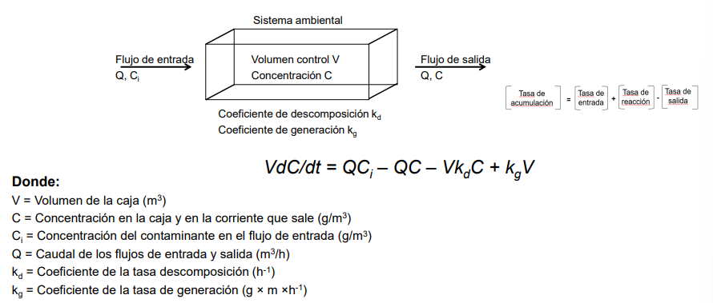

Un sistema no estable nos permite entender cómo cambia la concentración de contaminantes con el tiempo cuando ocurre un cambio repentino, como un vertido o una liberación accidental de contaminantes en el medio ambiente. En este tipo de situaciones, las concentraciones de contaminantes pueden experimentar fluctuaciones significativas a medida que los contaminantes se dispersan, se diluyen y se degradan en el medio ambiente. Los modelos matemáticos, como los modelos de respuesta en etapas, nos ayudan a predecir y comprender cómo evolucionan estas concentraciones a lo largo del tiempo y cómo se distribuyen en el medio ambiente. Estos modelos consideran factores como la velocidad de dispersión, la degradación de los contaminantes y la interacción con las condiciones ambientales para proporcionar una representación detallada de la dinámica del sistema. Esto es fundamental para evaluar los impactos ambientales, planificar la respuesta a emergencias y tomar decisiones informadas en la gestión de la contaminación.

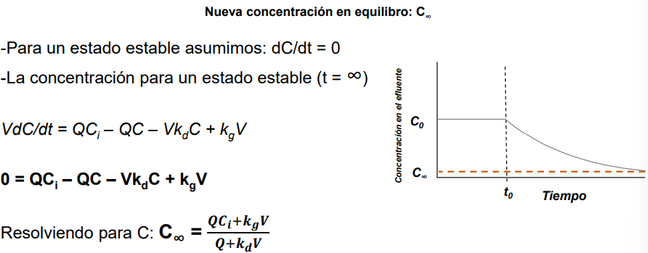

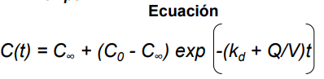 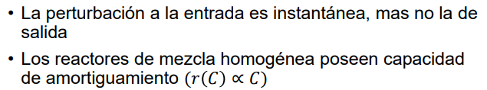

**CSTR vs PFR:** Si se tienen condiciones operativas idénticas, como constante de velocidad de reacción (k), concentración inicial de reactantes y caudal volumétrico, y se busca la máxima eficiencia en la conversión de reactantes en productos, el reactor más eficiente sería el reactor de flujo pistón (PFR). Esto se debe a su capacidad para controlar precisamente el tiempo de reacción y la distribución del tiempo de residencia, lo que resulta en una conversión más completa de los reactantes en productos en comparación con el reactor de mezcla completa (CSTR). Sin embargo, el CSTR puede ser preferible en algunas aplicaciones donde la uniformidad de la mezcla es más importante que la conversión completa de reactantes.

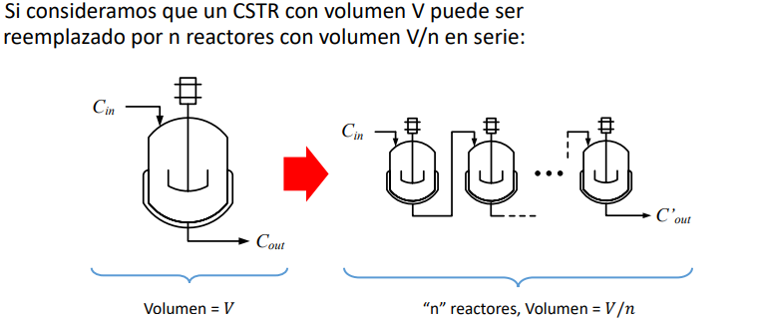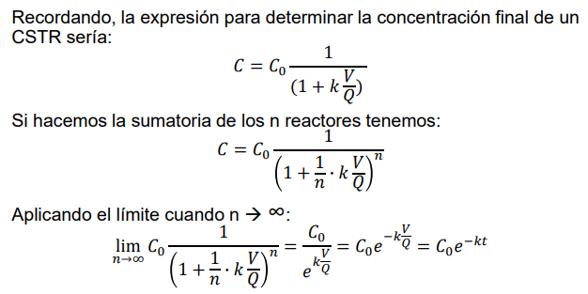

La concentración máxima (Cmáx) alcanzada en el flujo que sale del reactor de mezcla completa (CSTR) es menor que la del reactor de flujo pistón (PFR), esto se debe a la diferencia en la distribución del tiempo de residencia y la mezcla dentro de cada reactor. En el CSTR, los reactantes se mezclan de manera completa y uniforme en todo el volumen del reactor. Esto significa que los reactantes se diluyen rápidamente en el gran volumen del reactor, lo que resulta en una concentración más baja en el flujo de salida. Incluso si la concentración de entrada es alta, la dilución uniforme a lo largo del reactor impide que se alcance una concentración máxima alta en el flujo de salida. Por otro lado, en el PFR, los reactantes experimentan una distribución de tiempo de residencia más estrecha y se someten a una reacción en una longitud específica del reactor. Esto permite que los reactantes permanezcan en el reactor durante más tiempo y se conviertan en productos antes de salir. Como resultado, la concentración máxima alcanzada en el flujo de salida del PFR tiende a ser mayor que la del CSTR, ya que hay menos dilución de los reactantes a lo largo del reactor. En resumen, la diferencia en la distribución del tiempo de residencia y la mezcla en cada reactor resulta en una concentración máxima más baja en el flujo de salida del CSTR en comparación con el PFR, incluso cuando la concentración de entrada es alta.

**INTRODUCCIÓN AL RECURSO HÍDRICO Y SUS PROPIEDADES:**

El recurso hídrico es fundamental para la vida en la Tierra y desempeña un papel crucial en una amplia gama de procesos naturales y actividades humanas. Aquí tienes una visión general sobre el recurso hídrico y sus propiedades:

**Aspectos Generales:**

* El agua es una molécula compuesta por dos átomos de hidrógeno y uno de oxígeno (H2O).
* Es esencial para todas las formas de vida conocidas y juega un papel vital en los procesos biológicos, químicos y físicos.
* Existe en tres estados principales: sólido (hielo), líquido (agua) y gaseoso (vapor de agua).

**Distribución:**

* El agua cubre aproximadamente el 71% de la superficie de la Tierra, siendo la mayor parte agua salada en los océanos y mares.
* Solo alrededor del 2.5% del agua en la Tierra es agua dulce, y la mayor parte de ella está atrapada en glaciares, casquetes polares y acuíferos subterráneos.
* Solo una pequeña fracción del agua dulce está fácilmente disponible para el consumo humano, en lagos, ríos y embalses.

**Usos:**

* El agua tiene una amplia gama de usos, desde consumo humano y agrícola hasta industrial y recreativo.
* Es esencial para la agricultura, la producción de energía, la industria manufacturera, el transporte, la limpieza y la recreación, entre otros.

**Agua como Derecho Fundamental:**

* El acceso al agua limpia y segura se reconoce cada vez más como un derecho humano fundamental.
* La falta de acceso al agua potable y saneamiento adecuado afecta desproporcionadamente a comunidades en situación de pobreza y marginalidad, exacerbando las desigualdades sociales y económicas.

**Huella Hídrica:**

* La huella hídrica es una medida del uso directo e indirecto de agua por parte de un individuo, comunidad o empresa.
* Se compone del agua utilizada para producir bienes y servicios, incluyendo el agua utilizada en la producción agrícola (cultivo de alimentos), industrial (fabricación de productos) y doméstica (uso en el hogar).
* La conciencia sobre la huella hídrica es importante para promover prácticas de consumo sostenible y para mitigar los impactos negativos en los recursos hídricos.

El agua en el Perú es de gran importancia debido a su abundancia de recursos hídricos, pero también enfrenta desafíos significativos en términos de distribución y acceso, especialmente en áreas urbanas como Lima. Aquí tienes información sobre el agua en el Perú, especialmente en Lima, y sobre la Autoridad Nacional del Agua (ANA):

**Agua en el Perú:**

* El Perú es uno de los países con mayor disponibilidad de recursos hídricos en el mundo, principalmente debido a la presencia de la cordillera de los Andes y la cuenca del río Amazonas.
* Los glaciares peruanos, como los de la cordillera Blanca, son una importante fuente de agua para la agricultura y el abastecimiento de agua potable en las ciudades.
* Los principales ríos del Perú incluyen el Amazonas, el Ucayali, el Marañón, el Huallaga, el Apurímac y el Mantaro, entre otros.

**Lima y su Abastecimiento de Agua:**

* Lima, la capital del Perú, es una de las ciudades más grandes y pobladas de América del Sur, y enfrenta desafíos significativos en términos de abastecimiento de agua.
* El principal río que abastece a Lima es el río Rímac, que atraviesa la ciudad y proporciona la mayor parte del agua potable.
* Sin embargo, el río Rímac sufre de contaminación debido a descargas industriales y domésticas, lo que afecta la calidad del agua y la salud de sus habitantes.
* Para complementar el suministro de agua, Lima también depende de la extracción de aguas subterráneas de acuíferos, lo que puede contribuir a la sobreexplotación y la intrusión de agua salada en los acuíferos costeros.

**Autoridad Nacional del Agua (ANA):**

* La Autoridad Nacional del Agua (ANA) es el organismo gubernamental encargado de la gestión y regulación de los recursos hídricos en el Perú.
* Su objetivo es promover el uso sostenible y equitativo del agua, así como garantizar la disponibilidad de agua de calidad para todos los usuarios.
* La ANA trabaja en coordinación con diferentes instituciones y actores a nivel nacional, regional y local para implementar políticas y programas que aseguren la gestión integrada de los recursos hídricos y la protección del medio ambiente.Principio del formulario

**Fórmula:**

* La fórmula química del agua es H2O, lo que significa que cada molécula de agua está compuesta por dos átomos de hidrógeno (H) y uno de oxígeno (O).

**Peso Molecular y Isótopos:**

* El peso molecular del agua (H2O) es aproximadamente 18.015 daltons.
* Los isótopos más comunes del hidrógeno son el protio (H1) y el deuterio (H2), y para el oxígeno, el isótopo más común es el oxígeno-16 (O16). El agua puede contener diferentes combinaciones de estos isótopos.

**Tipo de Enlace:**

* El enlace en la molécula de agua es covalente, lo que significa que los átomos de hidrógeno comparten electrones con el átomo de oxígeno para formar la molécula.

**Densidad:**

* La densidad del agua varía ligeramente con la temperatura, pero a 4°C (temperatura máxima de densidad), es de aproximadamente 1 gramo por centímetro cúbico (g/cm³).

**Punto de Ebullición y Fusión:**

* El punto de ebullición del agua a la presión atmosférica normal es de 100°C (212°F).
* El punto de fusión del agua a la presión atmosférica normal es de 0°C (32°F).

**Calor Específico y de Vaporización:**

* El calor específico del agua es alto, lo que significa que se requiere una cantidad significativa de energía para elevar su temperatura.
* El calor específico del agua es aproximadamente 4.184 julios por gramo por grado Celsius (J/g°C).
* El calor de vaporización del agua es también alto, lo que significa que se requiere una gran cantidad de energía para convertir el agua líquida en vapor.
* El calor de vaporización del agua es de aproximadamente 2260 J/g a 100°C.

**Conductividad:**

* El agua pura es un mal conductor de la electricidad. Sin embargo, el agua que contiene iones disueltos puede conducir electricidad.

**Propiedades como Disolvente:**

* El agua es conocida como "el disolvente universal" debido a su capacidad para disolver una amplia variedad de sustancias, lo que la hace esencial para los procesos biológicos y químicos.

**Impacto en el Efecto Invernadero:**

* El vapor de agua es uno de los principales gases de efecto invernadero en la atmósfera terrestre. Aunque el agua no es un gas de efecto invernadero tan persistente como el dióxido de carbono (CO2), tiene un impacto significativo en el clima y el calentamiento global.

**Importancia como Hábitat:**

* El agua es esencial para la vida y proporciona hábitats vitales para una amplia variedad de organismos, tanto en ambientes acuáticos como terrestres.
* Los ecosistemas acuáticos, como los océanos, ríos, lagos y humedales, son especialmente ricos en biodiversidad y desempeñan un papel crucial en la regulación del clima y la provisión de recursos naturales.

**CICLO HIDROLÓGICO:**

El ciclo hidrológico, también conocido como ciclo del agua, describe el movimiento continuo del agua en la Tierra a través de una serie de procesos. Estos procesos son fundamentales para mantener el suministro de agua dulce en la superficie terrestre y son esenciales para los ecosistemas y la vida en general. Aquí están los principales procesos del ciclo hidrológico:

**1. Evaporación:** La evaporación es el proceso mediante el cual el agua en la superficie terrestre, como océanos, ríos, lagos y suelos húmedos, se convierte en vapor de agua debido al calor solar.Este vapor de agua se eleva en la atmósfera y forma nubes.

**2. Transpiración:** La transpiración es el proceso por el cual las plantas absorben agua a través de sus raíces y la liberan a la atmósfera en forma de vapor a través de los estomas de las hojas.Este proceso es parte del ciclo hidrológico y contribuye a la humedad atmosférica y a la formación de nubes.

**3. Condensación:** La condensación es el proceso por el cual el vapor de agua en la atmósfera se enfría y se convierte en gotas de agua líquida. Esto ocurre cuando el vapor de agua se encuentra con partículas de polvo, núcleos de condensación u otras gotas de agua fría en las nubes.La condensación es el proceso opuesto a la evaporación y es fundamental para la formación de nubes.

**4. Precipitación:** La precipitación es el proceso por el cual el agua en forma de gotas líquidas o cristales de hielo cae de las nubes a la superficie terrestre.Los tipos comunes de precipitación incluyen lluvia, nieve, aguanieve y granizo, y son una forma principal de transferencia de agua desde la atmósfera a la superficie terrestre.

**5. Escorrentía superficial:** La escorrentía superficial es el flujo de agua sobre la superficie del suelo después de una precipitación.Esta agua puede fluir sobre la superficie del suelo hacia ríos, arroyos, lagos y océanos, o puede infiltrarse en el suelo para recargar los acuíferos subterráneos.

**6. Infiltración:** La infiltración es el proceso por el cual el agua de la lluvia o el agua superficial se filtra a través del suelo y se mueve hacia abajo para recargar los acuíferos subterráneos.Este proceso es esencial para la recarga de los recursos hídricos subterráneos y puede influir en la calidad del agua subterránea.

**7. Almacenamiento:** El agua almacenada se refiere al agua que se encuentra en diversas formas en la atmósfera, en la superficie terrestre (como cuerpos de agua) y en el subsuelo (acuíferos).Este almacenamiento de agua es esencial para mantener el suministro de agua dulce y la estabilidad de los ecosistemas.

**8. Sublimación y fusión:** Además de los procesos principales, existen otros procesos menos comunes, como la sublimación (el cambio directo de hielo a vapor de agua sin pasar por el estado líquido) y la fusión (el cambio de hielo a agua líquida).

**CONTAMINACIÓN DEL AGUA:**

La contaminación del agua es un problema grave que afecta la salud humana, los ecosistemas acuáticos y la biodiversidad. Aquí tienes una descripción de varios tipos de contaminantes del agua:

**Patógenos:**

* Los patógenos son microorganismos que pueden causar enfermedades, como bacterias, virus y parásitos.
* Estos patógenos pueden entrar en el suministro de agua a través de aguas residuales crudas o contaminadas por desechos humanos o animales, y pueden causar enfermedades transmitidas por el agua, como cólera, hepatitis y enfermedades gastrointestinales.

**Nutrientes:**

* Los nutrientes, como el nitrógeno y el fósforo, son esenciales para el crecimiento de plantas y algas. Sin embargo, el exceso de nutrientes en el agua, especialmente debido a la escorrentía agrícola y urbana, puede causar la eutrofización de los cuerpos de agua.
* La eutrofización provoca el crecimiento excesivo de algas, que consume oxígeno en el agua y puede causar la muerte de peces y otros organismos acuáticos.

**Sólidos:**

* La contaminación por sólidos se refiere a la presencia de partículas sólidas en el agua, como sedimentos, tierra, arena y partículas suspendidas.
* Estos sólidos pueden obstruir los cuerpos de agua, reducir la penetración de la luz solar y afectar negativamente a la vida acuática y los ecosistemas.

**Sólidos Totales Disueltos (TDS):**

* Los sólidos totales disueltos incluyen minerales, sales, metales y otros compuestos químicos disueltos en el agua.
* Los altos niveles de TDS pueden afectar la calidad del agua potable y la salud humana, así como causar problemas de corrosión en las tuberías y equipos de agua.

**Turbidez:**

* La turbidez del agua se refiere a la cantidad de partículas suspendidas en el agua que afectan la transparencia o claridad del agua.
* La turbidez puede ser causada por la erosión del suelo, la escorrentía agrícola, la actividad de construcción y otros procesos humanos, y puede afectar la calidad del agua y la vida acuática.

**Contaminación Térmica:**

* La contaminación térmica se produce cuando los cuerpos de agua se calientan debido a la descarga de aguas residuales calientes de las industrias, plantas de energía y otros procesos humanos.
* El aumento de la temperatura del agua puede afectar la biodiversidad acuática, reducir los niveles de oxígeno disuelto y alterar los ecosistemas acuáticos.

**Metales Pesados:**

* Los metales pesados, como el plomo, el mercurio, el cadmio y el arsénico, son contaminantes peligrosos que pueden ingresar al agua a través de la actividad industrial, la minería, los vertederos de desechos y otras fuentes.
* Estos metales pueden acumularse en los sedimentos y en los tejidos de los organismos acuáticos, causando efectos tóxicos en la vida acuática y representando riesgos para la salud humana cuando se consumen peces contaminados.

**Contaminantes Orgánicos Persistentes (COPs):**

* Los COPs son compuestos químicos orgánicos que son altamente resistentes a la degradación biológica y pueden persistir en el medio ambiente durante períodos prolongados.
* Ejemplos de COPs incluyen los pesticidas organoclorados, como el DDT, y los bifenilos policlorados (PCB). Estos compuestos pueden acumularse en los tejidos de los organismos acuáticos y pueden causar efectos dañinos en la salud humana y los ecosistemas.

**Pesticidas y Otros Contaminantes Emergentes:**

* Los pesticidas y otros contaminantes emergentes son compuestos químicos que están surgiendo como preocupaciones ambientales debido a su presencia en el agua y sus posibles efectos en la salud humana y los ecosistemas.
* Estos contaminantes pueden incluir productos farmacéuticos, productos de cuidado personal, productos químicos industriales y compuestos sintéticos utilizados en la agricultura y otras actividades humanas.

Por otro lado, cuando una sustancia tóxica ingresa al cuerpo humano, su destino y los efectos que causa pueden variar dependiendo de varios factores, incluyendo la naturaleza de la sustancia, la vía de exposición, la dosis y la duración de la exposición, así como las características individuales de la persona expuesta. Aquí hay una descripción general del destino de las sustancias tóxicas en el cuerpo humano:

**1. Absorción:**

La absorción es el proceso mediante el cual la sustancia tóxica entra en el cuerpo humano a través de la piel (vía dérmica), los pulmones (vía inhalatoria) o el tracto gastrointestinal (vía oral). La velocidad y la eficacia de la absorción dependen de varios factores, como la solubilidad de la sustancia, su tamaño molecular y su grado de ionización.

**2. Distribución:** Una vez que una sustancia tóxica ha sido absorbida, se distribuye a través del torrente sanguíneo a varios órganos y tejidos en el cuerpo. La distribución de la sustancia tóxica puede ser afectada por factores como la perfusión sanguínea, la unión a proteínas plasmáticas y la capacidad de penetrar las barreras biológicas, como la barrera hematoencefálica.

**3. Metabolismo:** El metabolismo es el proceso mediante el cual el cuerpo transforma las sustancias químicas, incluyendo las sustancias tóxicas, en compuestos más solubles en agua y más fáciles de eliminar.El metabolismo generalmente tiene lugar en el hígado, donde las enzimas hepáticas descomponen las sustancias tóxicas en metabolitos más simples que pueden ser excretados del cuerpo.

**4. Excreción:** La excreción es el proceso mediante el cual los metabolitos y las sustancias tóxicas no metabolizadas son eliminadas del cuerpo.Las principales vías de excreción incluyen la orina (a través de los riñones), las heces (a través del tracto gastrointestinal), el sudor y la exhalación (a través de los pulmones).

**5. Almacenamiento:** Algunas sustancias tóxicas pueden almacenarse en el cuerpo, especialmente en tejidos adiposos y órganos como el hígado, los riñones y el cerebro.El almacenamiento prolongado de sustancias tóxicas puede aumentar el riesgo de efectos adversos para la salud a largo plazo.

**6. Efectos Adversos:** Las sustancias tóxicas pueden tener una variedad de efectos adversos en el cuerpo humano, que van desde irritación localizada hasta daño celular, disfunción de órganos y enfermedades crónicas.Los efectos específicos dependen de la naturaleza y la toxicidad de la sustancia, así como de la duración y la magnitud de la exposición.

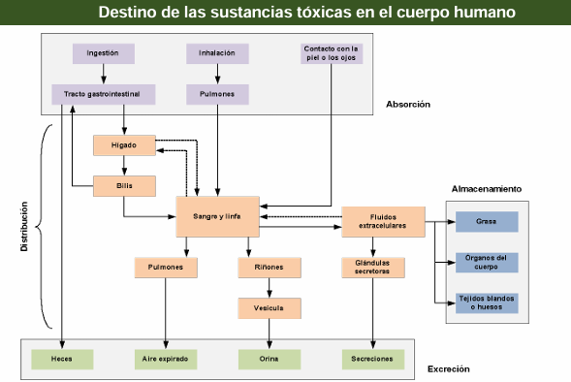**7. Bioacumulación y Biomagnificación:** Algunas sustancias tóxicas pueden acumularse en los tejidos de los organismos vivos a lo largo del tiempo, un proceso conocido como bioacumulación.Además, ciertas sustancias tóxicas pueden aumentar en concentración a medida que avanzan a través de la cadena alimentaria, un fenómeno llamado biomagnificación.

En resumen, el destino de las sustancias tóxicas en el cuerpo humano involucra una serie de procesos complejos, incluyendo la absorción, distribución, metabolismo, excreción y posiblemente almacenamiento. La comprensión de estos procesos es crucial para evaluar los riesgos para la salud asociados con la exposición a sustancias tóxicas y para desarrollar estrategias de prevención y tratamiento efectivas.

**RESUMEN** Principio del formulario

**SEMANA 5 FIA:**

**DEMANDA BIOQUIMICA DEL OXIGENO:**

El oxígeno disuelto (OD) en el agua es la cantidad de oxígeno gaseoso presente en el agua, que es esencial para la respiración de los organismos acuáticos y para mantener la salud del ecosistema acuático. El OD se mide generalmente en miligramos de oxígeno por litro de agua (mg/L) o en porcentaje de saturación (%).

Los peces y otros organismos acuáticos tienen requisitos específicos de oxígeno disuelto para sobrevivir y prosperar. Los valores recomendados de OD para peces varían según la especie y las condiciones del agua, pero en general, se considera que los niveles de OD por debajo de 4 mg/L son estresantes para la mayoría de los peces, y niveles por debajo de 2 mg/L pueden ser letales. Para peces de agua dulce, se pueden usar los siguientes valores como referencia:

* Por encima de 5 mg/L: Excelente
* 4 - 5 mg/L: Bueno
* 3 - 4 mg/L: Aceptable
* 2 - 3 mg/L: Marginal
* Menos de 2 mg/L: Peligroso para la mayoría de las especies de peces

Es importante tener en cuenta que los niveles de oxígeno disuelto pueden variar según factores como la temperatura del agua, la altitud, la presión barométrica, la turbulencia del agua y la presencia de materia orgánica en descomposición. Por lo tanto, es fundamental monitorear regularmente los niveles de OD y mantenerlos dentro de los rangos adecuados para garantizar la salud de los ecosistemas acuáticos y la vida de los peces.

La Demanda Bioquímica de Oxígeno (DBO) y la Demanda Química de Oxígeno (DQO) son dos parámetros comúnmente utilizados para medir la cantidad de materia orgánica presente en el agua y evaluar su calidad.

**Demanda Bioquímica de Oxígeno (DBO):**

La DBO es una medida de la cantidad de oxígeno requerida por los microorganismos presentes en el agua para descomponer la materia orgánica mediante procesos biológicos aeróbicos. Este proceso de descomposición aerobia consume oxígeno, lo que puede reducir los niveles de oxígeno disuelto en el agua y afectar la vida acuática. La DBO se expresa típicamente en miligramos de oxígeno por litro de agua (mg/L) y se determina midiendo la disminución de oxígeno disuelto en una muestra de agua después de un período de incubación en condiciones controladas (generalmente 5 días a 20°C).

El proceso de descomposición aerobia de la materia orgánica en el agua implica varias etapas:

1. **Hidrólisis**: Las moléculas orgánicas complejas se descomponen en compuestos más simples como carbohidratos, lípidos y proteínas.
2. **Fermentación**: Los compuestos simples resultantes de la hidrólisis son convertidos en ácidos orgánicos más pequeños por acción de bacterias fermentativas.
3. **Respiración Aerobia**: Los ácidos orgánicos y otros compuestos son oxidados por bacterias aerobias, utilizando oxígeno para descomponerlos en dióxido de carbono, agua y energía. Este proceso reduce los niveles de oxígeno disuelto en el agua.

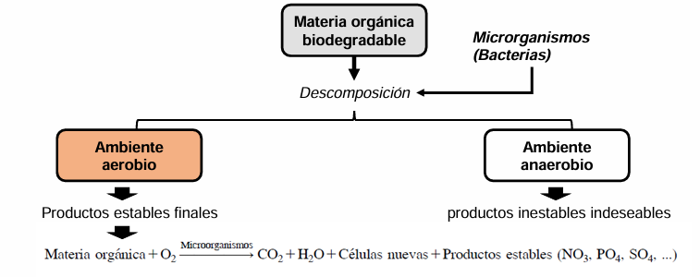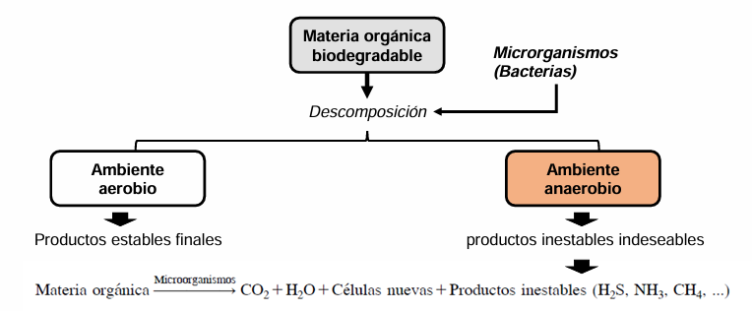

**Demanda Química de Oxígeno (DQO):**

La DQO es una medida de la cantidad total de oxígeno requerida para oxidar químicamente la materia orgánica presente en el agua, tanto por procesos biológicos como químicos. A diferencia de la DBO, que solo considera la oxidación biológica aeróbica, la DQO también tiene en cuenta la oxidación química de la materia orgánica. La DQO se expresa en miligramos de oxígeno por litro de agua (mg/L) y se determina mediante la oxidación de la materia orgánica con un agente químico fuerte, como el dicromato de potasio en presencia de un ácido fuerte y un catalizador.

En resumen, tanto la DBO como la DQO son indicadores importantes de la calidad del agua y la cantidad de materia orgánica presente. Mientras que la DBO se enfoca en la descomposición aerobia de la materia orgánica, la DQO evalúa tanto la descomposición biológica como la química.

Por otro lado, tenemos la DCBO Y DNCO, DCBO significa Demanda Bioquímica de Oxígeno Carbonácea, mientras que DNBO se refiere a la Demanda Bioquímica de Oxígeno Nitrogenada. Ambos son parámetros utilizados para medir la cantidad de oxígeno requerida por los microorganismos para descomponer la materia orgánica presente en el agua, pero cada uno se enfoca en diferentes componentes de la materia orgánica.

* **Demanda Bioquímica de Oxígeno Carbonácea (DCBO)**: Este parámetro mide la cantidad de oxígeno necesaria para la oxidación biológica de la materia orgánica carbonácea presente en el agua. Se refiere principalmente a los compuestos orgánicos de origen vegetal o animal, como carbohidratos, lípidos y proteínas. La DCBO es importante para evaluar la contaminación orgánica en el agua y puede ayudar a determinar la eficacia de los tratamientos de aguas residuales y la calidad del agua en términos de materia orgánica.
* **Demanda Bioquímica de Oxígeno Nitrogenada (DNBO)**: Este parámetro mide la cantidad de oxígeno necesaria para la oxidación biológica de la materia orgánica nitrogenada presente en el agua. Se refiere específicamente a los compuestos orgánicos que contienen nitrógeno, como aminas, amidas, urea y otros compuestos nitrogenados. La DNBO es importante para evaluar la contaminación orgánica nitrogenada en el agua, que puede ser producida por actividades humanas como la agricultura, la cría de animales y el vertido de aguas residuales.

Interpretar estos parámetros implica comprender la cantidad de materia orgánica presente en el agua y cómo afecta la calidad del agua y la vida acuática. Una mayor DCBO y DNBO indica una mayor carga orgánica en el agua, lo que puede resultar en una disminución de los niveles de oxígeno disuelto debido a la actividad microbiana de descomposición. Esto puede tener efectos negativos en los ecosistemas acuáticos, como la muerte de peces y otros organismos debido a la hipoxia o la anoxia. Por lo tanto, monitorear y controlar la DCBO y DNBO es importante para proteger la calidad del agua y mantener la salud de los ecosistemas acuáticos.

Existe un test llamado El Test de Demanda Bioquímica de Oxígeno (DBO) de 5 días, es un método comúnmente utilizado para medir la cantidad de materia orgánica biodegradable presente en el agua. Este test proporciona una estimación de la cantidad de oxígeno que los microorganismos necesitan para descomponer la materia orgánica presente en una muestra de agua durante un período de incubación de 5 días a temperatura constante (generalmente 20°C).

El procedimiento típico del test DBO de 5 días es el siguiente:

1. **Recogida de la Muestra**: Se recolecta una muestra representativa de agua en un recipiente estéril. La muestra debe tomarse en un lugar representativo del cuerpo de agua y debe ser transportada y almacenada adecuadamente para evitar la contaminación y los cambios en la composición de la muestra.
2. **Preparación de las Muestras de Control**: Se preparan dos muestras de control: una muestra en blanco (que consiste en agua destilada o desionizada) y una muestra de inoculación (que consiste en agua de la muestra original con una cantidad conocida de microorganismos inoculados). Estas muestras de control se utilizan para corregir los efectos de la biota endógena y para calcular la cantidad de oxígeno consumido por los microorganismos presentes en la muestra original.
3. **Medición del Oxígeno Disuelto Inicial (ODi)**: Se mide el contenido de oxígeno disuelto en la muestra original antes de la incubación. Esto proporciona una referencia inicial para calcular la cantidad de oxígeno consumido durante el período de incubación.
4. **Incubación**: La muestra original se incuba a temperatura constante (generalmente 20°C) durante un período de 5 días en botellas o matraces cerrados. Durante este tiempo, los microorganismos presentes en la muestra descomponen la materia orgánica presente, consumiendo oxígeno en el proceso.
5. **Medición del Oxígeno Disuelto Final (ODf)**: Después de 5 días de incubación, se mide nuevamente el contenido de oxígeno disuelto en la muestra. Esta medición representa la cantidad de oxígeno consumido por los microorganismos durante el período de incubación.
6. **Cálculo de la DBO**: La DBO se calcula restando el contenido de oxígeno disuelto final (ODf) del contenido de oxígeno disuelto inicial (ODi), y corrigiendo esta diferencia por los valores obtenidos en las muestras de control. La DBO se expresa generalmente en miligramos de oxígeno por litro de agua (mg/L).

Cuando se realiza con inoculación, se añade una cantidad conocida de microorganismos a la muestra original antes de la incubación. Esto se hace para garantizar que los microorganismos presentes en la muestra sean suficientes para descomponer la materia orgánica en un tiempo razonable. La inoculación puede realizarse con una suspensión de cultivo microbiano o con una muestra de agua rica en microorganismos activos. Este proceso ayuda a acelerar la descomposición de la materia orgánica y a obtener resultados más precisos y reproducibles en el test de DBO de 5 días.

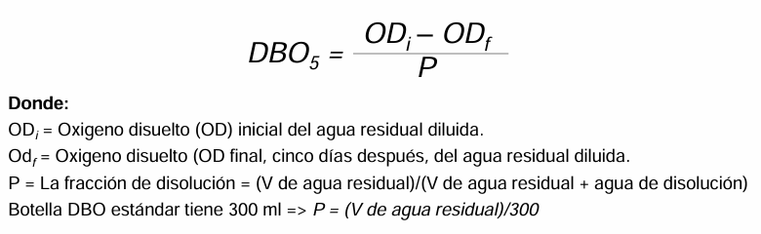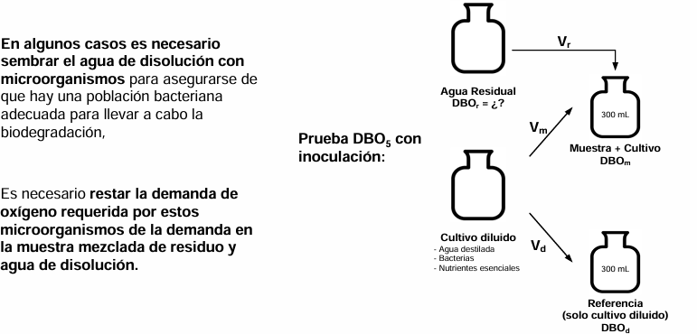

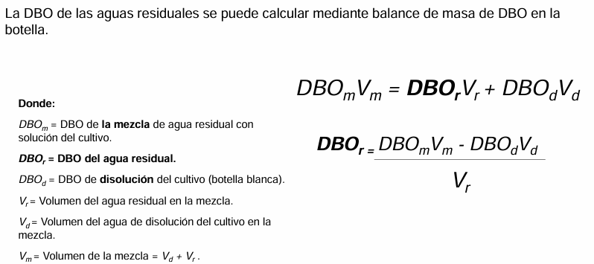

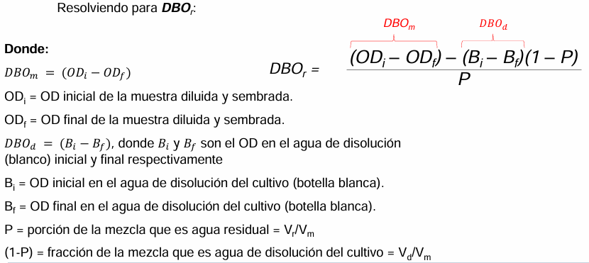

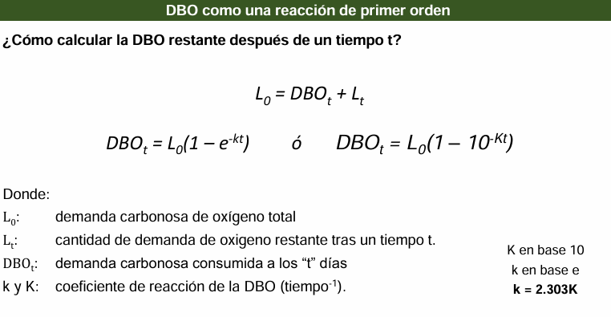

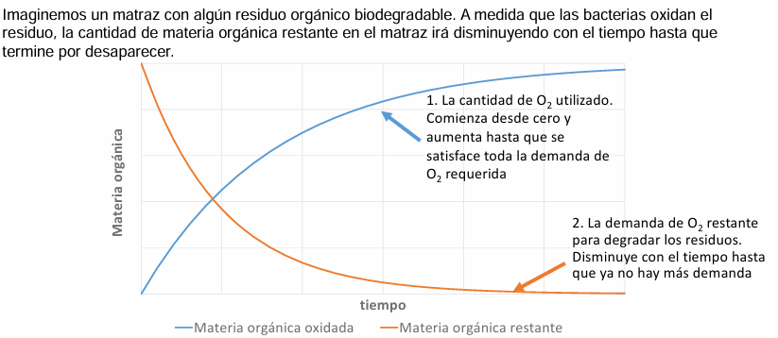

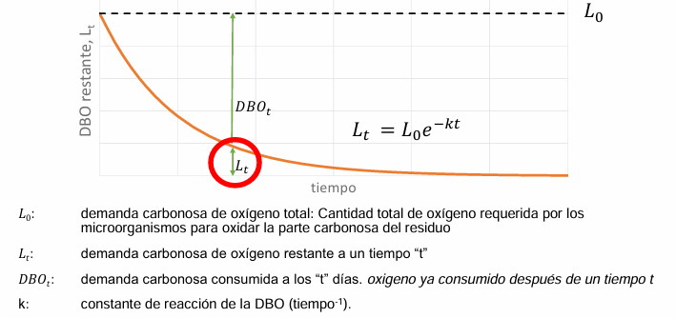

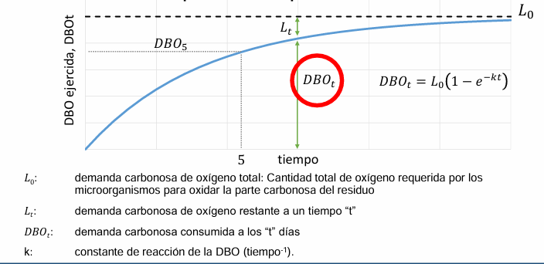

La velocidad de reacción en un test de Demanda Bioquímica de Oxígeno (DBO) puede depender de varios factores importantes, incluyendo:

1. **Naturaleza del residuo**: La composición y la naturaleza química de los residuos presentes en el agua pueden influir en la velocidad de reacción de la DBO. Algunos residuos son más fácilmente biodegradables que otros. Por ejemplo, compuestos orgánicos simples como azúcares y alcoholes pueden ser descompuestos más rápidamente por los microorganismos que compuestos más complejos como los aceites y las grasas.
2. **Capacidad de los organismos para degradar el residuo**: La presencia y la actividad de microorganismos capaces de descomponer los residuos orgánicos presentes en el agua pueden influir significativamente en la velocidad de reacción de la DBO. La diversidad y la abundancia de bacterias, hongos y otros microorganismos descomponedores en el agua pueden variar dependiendo de factores como la calidad del agua, la disponibilidad de nutrientes y el pH.
3. **Temperatura**: La temperatura del agua puede tener un impacto importante en la velocidad de reacción de la DBO. En general, la actividad microbiana y la velocidad de descomposición de la materia orgánica aumentan con el aumento de la temperatura. Sin embargo, es importante tener en cuenta que temperaturas extremas (ya sea demasiado frías o demasiado calientes) pueden inhibir la actividad microbiana y afectar negativamente la velocidad de reacción de la DBO.
4. **Condiciones del agua**: Otros factores relacionados con las condiciones del agua, como el pH, la disponibilidad de oxígeno, la presencia de inhibidores o compuestos tóxicos, y la turbulencia del agua, también pueden influir en la velocidad de reacción de la DBO. Por ejemplo, un pH extremo o la presencia de compuestos tóxicos pueden inhibir la actividad microbiana y ralentizar la descomposición de la materia orgánica.

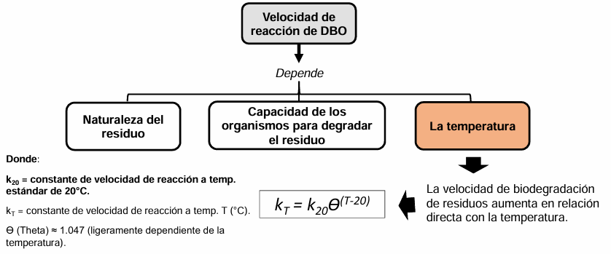

Además de la demanda de oxígeno causada por la descomposición de la materia orgánica carbonácea, existe una demanda adicional derivada de la oxidación de compuestos de nitrógeno. Este proceso, conocido como nitrificación, implica la conversión de amoníaco (NH3) en nitrito (NO2-) por bacterias nitrosomonas, y luego en nitrato (NO3-) por bacterias nitrobacterias en condiciones aeróbicas. Esta transformación de amoníaco a nitrato consume oxígeno, lo que genera una demanda adicional de oxígeno en el agua. Por lo tanto, la DBO no solo refleja la cantidad de carbono presente en los residuos, sino también la demanda de oxígeno asociada con la oxidación de compuestos de nitrógeno durante la nitrificación. Además de la DBO y la DQO, se utilizan dos indicadores adicionales para describir la demanda de oxígeno de los residuos: la Demanda Teórica de Oxígeno (DTO) y la Demanda Química de Oxígeno (DQO). La DTO representa la cantidad de oxígeno necesaria para oxidar completamente una sustancia orgánica específica, mientras que la DQO es una medida de la cantidad de oxígeno necesaria para oxidar químicamente la materia orgánica presente en una muestra de agua, independientemente de la capacidad de los microorganismos para degradar los residuos o de la identificación de las sustancias particulares presentes.

**EFECTO DE LAS AGUAS RESIDUALES DEMANDANTES DE OXÍGENO EN LOS RÍOS:**

Los niveles de oxígeno en medios acuáticos pueden estar influenciados por una variedad de factores:

1. **Temperatura**: La capacidad del agua para retener oxígeno disminuye a medida que aumenta la temperatura. Aguas más cálidas tienen una capacidad de retención de oxígeno menor que aguas más frías, lo que puede resultar en niveles más bajos de oxígeno disuelto en el agua en climas cálidos.
2. **Aguas residuales**: La descarga de aguas residuales puede introducir materia orgánica en el agua, la cual puede ser descompuesta por microorganismos, lo que consume oxígeno en el proceso. Esto puede llevar a una disminución de los niveles de oxígeno disuelto y a condiciones de hipoxia o anoxia en el agua.
3. **Fotosíntesis**: Durante la fotosíntesis, las plantas acuáticas y algas pueden liberar oxígeno al agua durante el día, aumentando los niveles de oxígeno disuelto. Sin embargo, durante la noche, el proceso de respiración de las plantas puede consumir oxígeno, lo que puede llevar a una disminución de los niveles de oxígeno disuelto.
4. **Respiración de organismos**: Los organismos acuáticos, como peces, crustáceos y microorganismos, consumen oxígeno a través de la respiración. Un aumento en la densidad de poblaciones de organismos o la introducción de especies exóticas pueden aumentar la demanda de oxígeno en el agua.
5. **Afluentes**: La entrada de afluentes ricos en materia orgánica o nutrientes puede aumentar la demanda de oxígeno en el agua debido a la descomposición de la materia orgánica por microorganismos.
6. **Caudal**: El caudal del agua puede influir en la capacidad de retención de oxígeno, la mezcla de agua y la disponibilidad de oxígeno disuelto. Aguas con alto caudal pueden tener niveles más altos de oxígeno disuelto debido a la mayor agitación y mezcla, mientras que aguas estancadas pueden tener niveles más bajos de oxígeno.

Dos conceptos que resumen los factores mencionados anteriormente son:

**Consumo de Oxígeno por Materia Orgánica (MO):** Este concepto se refiere a la cantidad de oxígeno consumido por la descomposición de materia orgánica presente en el agua. La materia orgánica puede provenir de diversas fuentes, como aguas residuales, desechos industriales, o material vegetal y animal en descomposición. Cuando los microorganismos descomponen esta materia orgánica, consumen oxígeno en el proceso, lo que puede resultar en la disminución de los niveles de oxígeno disuelto en el agua y afectar la vida acuática.

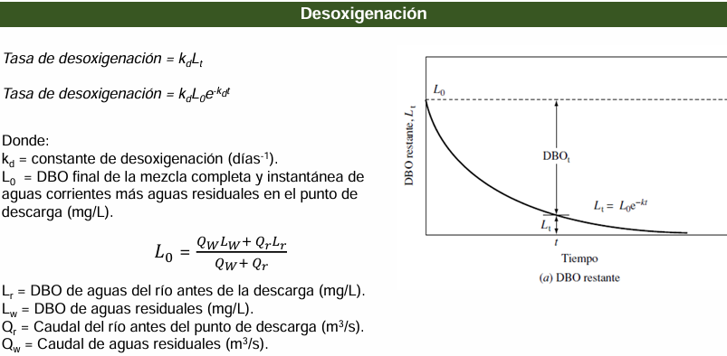

**Reoxigenación Agua-Atmósfera:** Este término describe el proceso por el cual el agua en un cuerpo de agua vuelve a oxigenarse debido a la interacción con la atmósfera. La reoxigenación puede ocurrir a través de varios mecanismos, como la agitación del agua causada por el viento, la fotosíntesis de plantas acuáticas que liberan oxígeno, y la transferencia de oxígeno desde el aire a través de la superficie del agua. Este proceso es crucial para mantener los niveles de oxígeno disuelto en el agua y para la salud de los ecosistemas acuáticos.

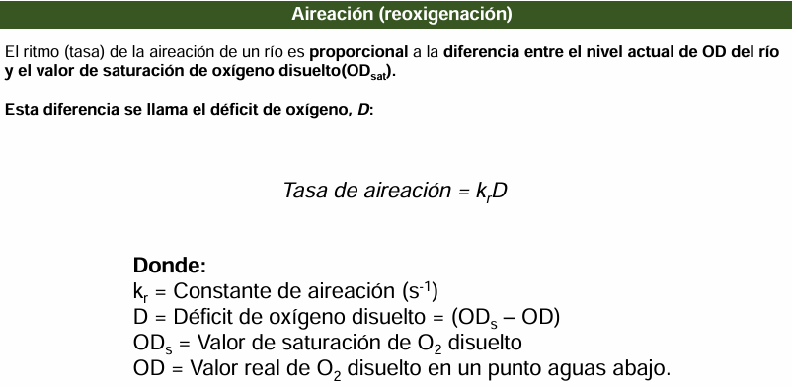Principio del formulario

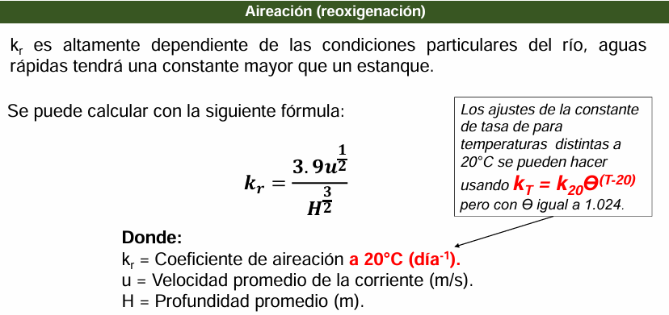

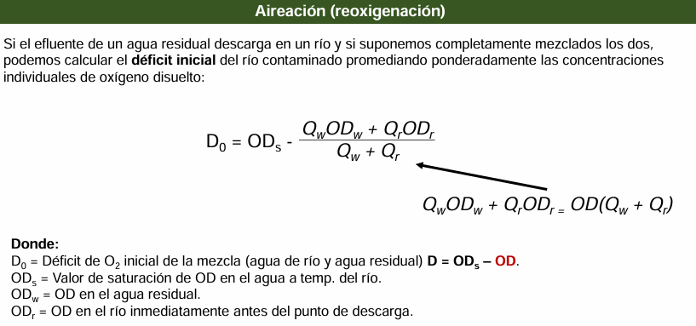

**CURVA EN COMBA DEL OXÍGENO DISUELTO:**

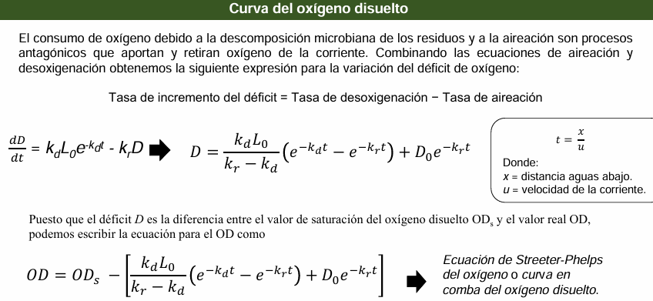

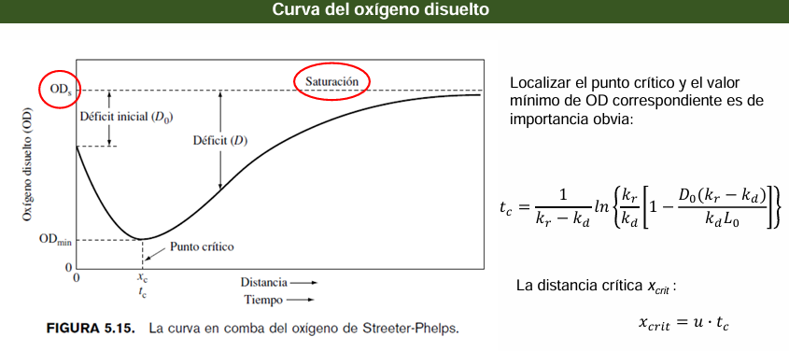

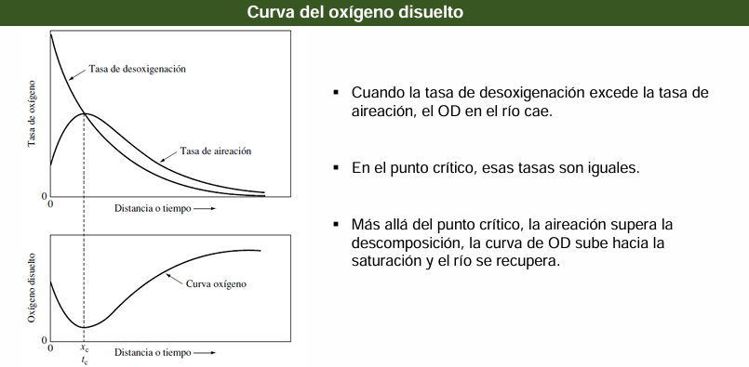

Principio del formulario